Essen in Deutschland

- Gehen Sie auf diese Webseite http://egarc.dropmark.com/ und schauen Sie sich das Video Essen und Trinken an.

- Was kauft die Frau ein?
6 ___________________
1 ____________________
1 Bund _______________
1 Sack ________________
1 _____________________
3 _____________________
- Wie viel kosten die Äpfel pro Kilo? _____________________________________
- Wie viel Kilo Äpfel kauft sie? ______________________________________
- Was probiert die Frau dort? ______________________________________
- Wie viel bezahlt die Frau? ______________________________________

B) Klicken Sie nun auf Deutsches Frühstück und gehen Sie zum Absatz „Typisch deutsches Frühstück“. Lesen Sie den Absatz durch und beantworten Sie einigen Fragen.

- Was trinken die Erwachsenen zum Frühstück?
_____________________________________________________________
- Was trinken die Kinder?
_____________________________________________________________
- Welche Brote gibt es?
_____________________________________________________________
- Welche süßen Beilagen gibt es?
_____________________________________________________________
- Welche anderen Beilagen dürfen nicht fehlen?
_____________________________________________________________
- Was ist ein Frühstücksei?
_____________________________________________________________

C) Klicken Sie auf „das perfekte Frühstücksei“ und suchen Sie die „Kochzeit für das perfekte Frühstücksei“.

- Weiches Frühstücksei: ______________________
- Kernweiches Frühstücksei: ___________________
- Hartes Frühstücksei: ________________________

D) Besuchen Sie einer der Supermarktwebseiten (Penny, Lidl, Rewe) und kaufen Sie und Ihr Partner für eine Party/Grillparty/Abendessen/Brunch ein. Sie haben ein Budget von 100 Euro und Sie dürfen nicht mehr ausgeben.

Kaufen Sie mindestens:
- Salat
- Käse/Wurst
- Brot
- Getränke
- Chips
- Nachtisch
- Besteck

Unsere Einkäufe:

Was kaufen Sie ein? | Wie viel kostet es?

Total: _______________

Stellen Sie nun Ihre Liste der Klasse vor und zeigen Sie Ihre Einkäufe mit Bildern und die Preise. Benutzen Sie mindestens 3 Modalverben (dürfen, wollen, können, müssen, sollen, mögen). Zum Beispiel:

- Wir möchten eine Grillparty machen.
- Wir kaufen 24 Dosen Cola für 4,99 Euro.
- Wir kaufen 3 Packungen “ Roi De Trefle” Edler Weichkäse für 5,85 Euro.
- Wir kaufen 5 Packungen “Zimmermann” Weißwürste für 8,95 Euro.

Hausaufgaben

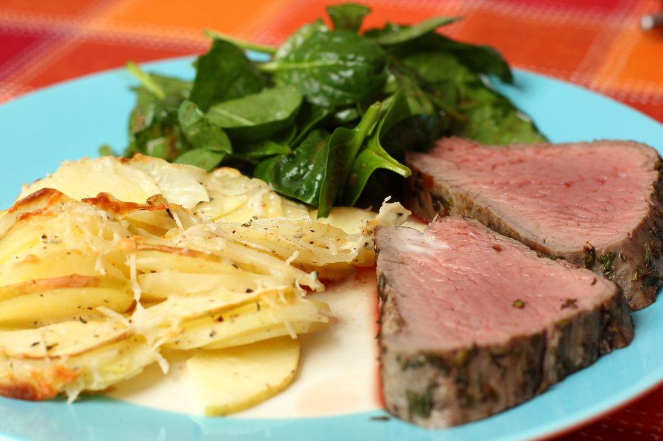
„Rinderfilet mit Kartoffel-Apfel-Gratin und Spinatsalat“ by Katrin Gilger is licensed under CC BY SA 2.0. https://www.flickr.com/photos/diekatrin/6738369189. Last accessed August 14, 2017.

Hier sehen Sie ein typisch deutsches Gericht Rinderfilet mit Kartoffel-Apfel-Gratin und Spinatsalat. Stellen Sei sich vor, Sie wollen dieses Gericht heute Abend zubereiten. Gehen Sie auf eine der oben genannten Webseiten und kaufen Sie dafür ein. Kaufen Sie auch ein passendes Getränk ein.
Was kaufen Sie ein?
______________________________________________________________
______________________________________________________________
______________________________________________________________
______________________________________________________________

Wie viel müssen Sie dafür bezahlen?
______________________________________________________________
______________________________________________________________
______________________________________________________________
______________________________________________________________
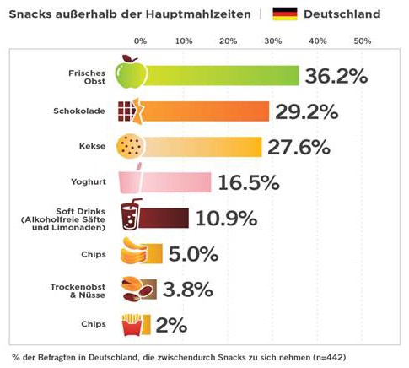
Infographic courtesy of Herbalife. http://stress-snacking.eu/research-report/for-media/.
Last accessed August 14, 2017.

Schauen Sie sich die Studie (7) an und beantworten Sie die folgenden Fragen:
- In dieser Studie sind 5 ungesunde Snacks. Können Sie diese finden? Wenn ja schreiben Sie diese auf:

- __________________________________
- __________________________________
- __________________________________
- __________________________________
- __________________________________
- Sehen Sie ungesunde Snacks?
- _________________________________
- __________________________________
- __________________________________
- Welche von diesen Snacks essen Sie täglich?
_______________________________________________________________
- Ernähren Sie sich gesund oder ungesund?
_______________________________________________________________

2017 by Schirin Kourehpaz under a Creative Commons Attribution 4.0 International License.

